CheckOut

A tomar en cuanta:

- La habitación que se desea realizar el checkout tiene que tener pasajeros.
- Se puede realizar checkout de todos los pasajeros o solo de algunos.
- En el caso de que se seleccione solo un pasajero, el mismo no puede ser titular de la habitación con la que se está trabajando, ya que la habitación no puede quedar sin titular.
- Para cada pasajero a realizar el checkout hay que tener en vewrificar que no tenga gastos pendientes.
- La habitación que se realiza el checkout, queda en estado de libre y en situación sucia.

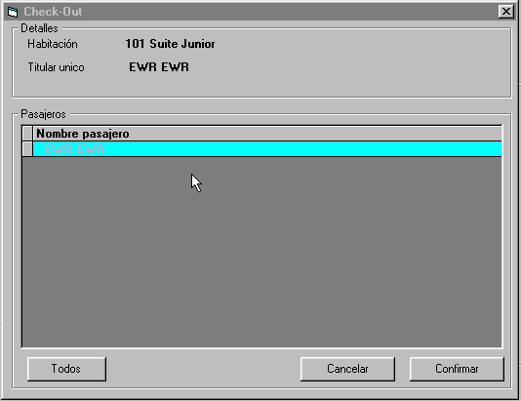

CHECKIN
Recorro por :
i_habitacion y muestro los pasajeros hospedados para dicha habitación

HABITACIONES

Inicializo habitación:
Tipocuenta_unica, _aloja, _extra=0
Titular_unica, _aloja, _extra=0
Tarifa=0
Situacion=sucia
Fechasituacionhab=fecha checkout
CHECKIN

Recorro por i_habitación y
borro los pasajeros hospedados que dejan el hotel.

CUENTAS_ALOJA CUENTAS_EXTRAS

Borro los gastos del titular o los titulares que se retiran del hotel, siempre y cuando estén facturados.
Si tiene algún gasto pendiente no lo dejo ir.

Los gastos pendientes pueden ser de alojamientos anteriores. (en el caso de que se anule una factura con gastos pertenecientes a alojamientos anteriores que se halla realizado a nombre del titular)

CHECKOUT

Grabo checkout para información estadística.

Pseudocódigo de algoritmo principal

‘Recorro grilla con los pasajeros de la habitación
Mientras tengo pasajeros
Si esta marcado para checkout
Verifico si es titular
Si es titular alojado dentro
Si la habitación queda vacía (todos los pasajeros marcados)
Checkout=ok
Sino
Error: “No puedo dejar la habitación sin titular”
Fin si
Sino: es titular alojado fuera
Error: “No puedo dejar otra habitación sin titular”
Fin si
Fin-si
Proximo pasajero
Fin-mientras

Si checkout=ok

‘Recorro nuevamente la grilla
Mientras tengo pasajeros
Si esta marcado para checkout
borro checkin ‘paso 1
grabo checkout ‘paso 4
Proximo pasajero
Fin-mientras

‘paso 2
Elimino los gastos facturados del titulares(cuentas unica) o los titulares(cuentas separadas). ‘paso 3
inicializo habitación para que quede disponible nuevamente.
'solo en el caso de que la habitación quede libre

Grabo checkout (paso 4)

fdes
fhas
Estos campos se graban con el período original del alojamiento determinado por:

- las fechas desde y hasta de la reserva en el caso de ingreso por reserva
En el caso de que no se cambie la fecha de egreso, una vez que la habitación fue ocupada, estas fechas considirán con la fecha de la reserva.
- las fechas desde=date y hasta=fecha egreso, en el caso de ingreso por walkin
- las fechas desde y hasta correspondiente al período de alojamiento, en el caso de ingreso por walkin a habitacion ocupada.

HoraIngHab

Graba la hora de ingreso de los pasajeros a la habitación. Dentro de una habitación la hora de ingreso de cada pasajero puede ser distinta:

se puede dar el caso de que los pasajeros ingresen en disinto momento por checkin con reserva, simpre y cuando sea dentro del día permitido (primer día reserva).

- se puede dar el caso de que un pasajero ingrese por walkin a una habitación ocupada.

- Se puede dar el caso de que se realice un cambio de habitación.

HoraEgrHab
Es la hora en que el pasajero se fue del hotel.
Dentro de una misma habitación se puede dar que los pasajero dejen el hotel en diferentes
momentos

FingHab
FegrHab
Estos campos se graban con el período que realmente estuvieron alojados los pasajeros.
Serán iguales a fdes y fhas simpre y cuando no pase lo siguiente:

- se realice un cambio de fecha de egreso, en este caso, se modificara FegrHab.

- Se puede dar el caso tambien, de que un pasajero se cambie a otra habitación por lo que es posible que ambas fechas no cincidan con fdes y fhas.

- Es posible que se realice el checkout a los pasajeros de la habitación en distintos días,
Estos días estarán comprendidos entre el periódo determinado por fdes y fhas.

